L’artista francese Antoine Dufilho disegna una flotta di seducenti automobili per “Sequential”, l’ultima mostra della M.A.D.Gallery

Sequential è un’esposizione di otto opere d’avanguardia sul tema dell’automobile realizzate dal talento dello scultore francese Antoine Dufilho. In questa collezione Dufilho unisce la sua passione per le auto e i principi appresi nei suoi studi di medicina e architettura, creando moderne sculture che accentuano le classiche curve delle auto più ambite.

Gli avidi amanti dei motori della MB&F M.A.D.Gallery invitano quindi tutti gli appassionati del genere a fare un giro a Sequential per scoprire il fascino di questa ingegnosa arte dedicata al settore automobilistico.

Sequential
Dufilho seleziona il top della gamma delle icone del mondo automobilistico per creare la sua esposizione Sequential. La collezione comprende un invidiabile schieramento di otto famose vetture, dalla Ferrari 250 GTO alla Mercedes W196 Streamliner, passando per la Bugatti Atlantic, riprodotte in scala e trasformate in affascinanti opere d’arte.

La Bugatti Type 57S Atlantic e la Aston Martin DB5 dimostrano la maestria di Dufilho: in ogni scultura le linee e le forme aggraziate di ciascun veicolo sono scomposte in strati successivi che si materializzano in una moderna struttura, rivelando la sagoma dell’auto. “Questa rappresentazione in sequenza offre un effetto cinetico quando l’osservatore guarda l’opera da diversi punti di vista, dando la sensazione di un oggetto statico in movimento. L’effetto dinamico è accentuato dalle simmetrie e asimmetrie alternate, che danno l’impressione dell’accelerazione e della decelerazione”, spiega Dufilho.

Bugatti Type 57S Atlantic  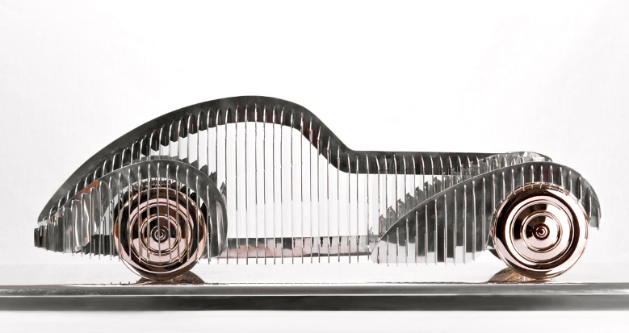 | Aston Martin DB5  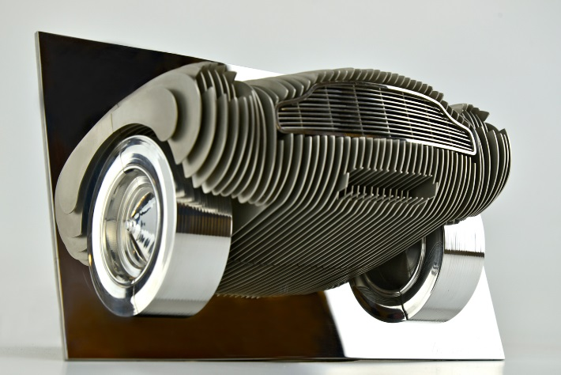
Uno dei modelli forse più importanti della storia della Bugatti, venduto dal marzo del 1934 al maggio 1940, è la Bugatti Type 57S Atlantic. Dufilho costruisce un’accattivante silhouette dell’iconica automobile con lamine in acciaio inossidabile lucidato e ruote in bronzo, parcheggiata su una base in alluminio lucido. La scultura misura circa 76 cm di lunghezza e 20 cm di altezza, con una larghezza di 33 cm, ed è limitata a dieci esemplari, oltre alle due prove d’artista.

In un altro esempio della sua tecnica artistica, Dufilho utilizza elementi sagomati di acciaio inossidabile strategicamente sovrapposti a strati per presentare la sua versione della Aston Martin DB5, un’auto prodotta dal 1963 al 1965 e spesso indicata come la “macchina di James Bond”, apparsa per la prima volta in Goldfinger. Il muso della Aston Martin alla parete sfreccia sul suo supporto in acciaio inossidabile lucidato. Solo otto esemplari e quattro prove d’artista sono disponibili in questa edizione.

La collezione Sequential presenta inoltre una Mercedes W196 Streamliner, una Auto-Union-Avus e una Porsche 356. Di stile simile e disponibile come installazione a parete ecco la Aston Martin DB4 GT Zagato personalizzata.

Mercedes W196 Streamliner  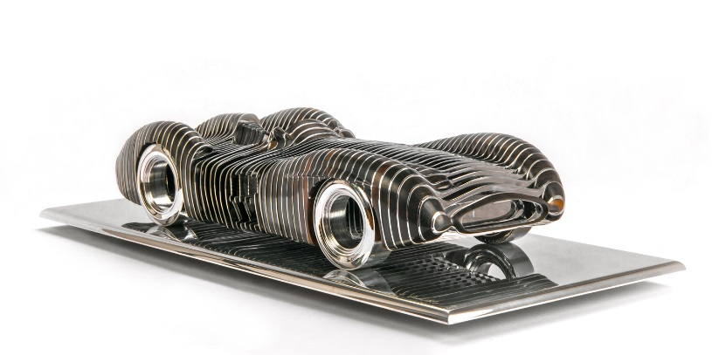 | Auto-Union-Avus  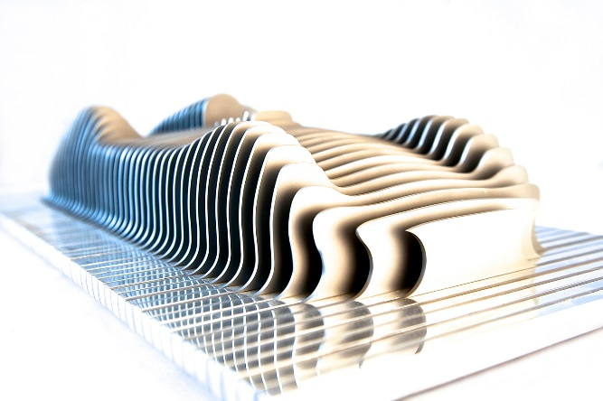
Porsche 356  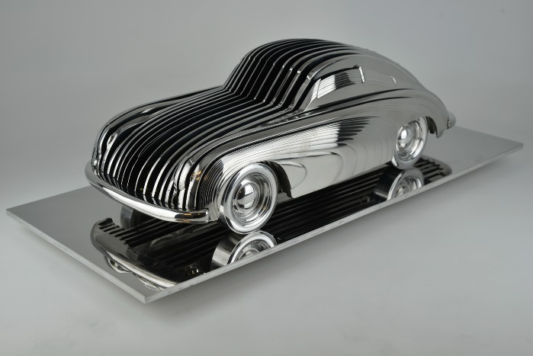 | Aston Martin DB4 GT Zagato  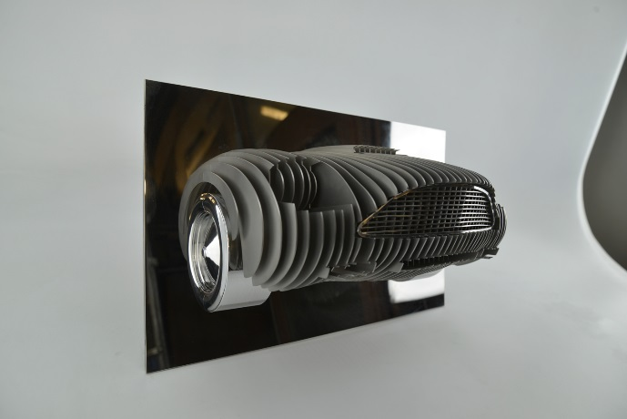
Nel portfolio di Dufilho rientra anche la leggendaria Ferrari 250 GTO, con la fusoliera realizzata a mano in resina e rifinita in vernice per carrozzeria, che esalta la bellezza aerodinamica dell’auto. Le linee pulite e la superficie liscia e nera di quest’opera d’arte sottolineano la vocazione della Ferrari per la velocità, sebbene parcheggiata su una base in alluminio lucidato di soli 75 × 35 cm. La Ferrari 250 GTO è disponibile in un’edizione limitata di otto esemplari e quattro prove d’artista.

La creatività continua in un’opera unica nel suo genere che rappresenta la Jaguar E-Type, una superstar nel mondo dei motori. Per comporre la scultura, Dufilho ha lavorato a mano 2250 barre di acciaio inossidabile, ciascuna di soli 2 mm di diametro e colorata in modo da esaltare l’estetica superlativa del modello. Una volta posizionate in modo strategico e meticoloso, una per una su una base di palissandro, le barre consentono all’osservatore di scoprire una rappresentazione leggera ed eterea di questa celebre autovettura. Grazie alla sua costruzione unica, quando la base è in rotazione o si cammina intorno ad essa, sembra che l’auto sia in movimento. Con i suoi 24 cm di altezza e 78,5 cm di lunghezza, questa Jaguar in miniatura darà sicuramente il meglio di sé in casa piuttosto che in garage.

Ferrari 250 GTO  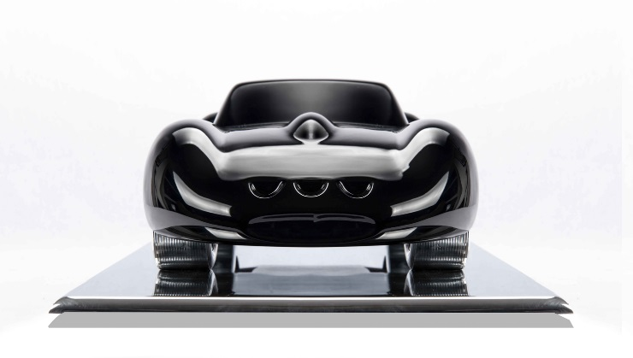 | Jaguar E-Type

Il processo di produzione
La duplice formazione di Dufilho in architettura e medicina fornisce la base concettuale per le sue innovative opere d’arte. Durante i suoi studi in medicina, lo scultore è stato attratto dall’anatomia e dalle complesse strutture che sono essenzialmente nascoste dalla pelle, mentre la formazione in architettura gli ha fornito le competenze tecniche, introducendolo alla storia dell’arte e a un nuovo modo di pensare. “L’unione di queste due scuole di pensiero mi ha consentito di sviluppare un nuovo approccio strutturale, in cui la struttura di base (lo scheletro) può essere nascosta da un involucro esterno che valorizza il tutto, formando un’interconnessione estetica e dinamica che sottolinea l'intenzione architettonica”, descrive Dufilho.

Lavorando completamente all’esterno del suo atelier, costruito con container per spedizioni e ubicato a Quesnoy-sur-Deule, nel nord della Francia, Dufilho realizza manualmente ciascuno dei suoi capolavori. Nel tempo il suo studio si è trasformato in un parco giochi per le sue invenzioni artistiche, e si è dotato di tutti i macchinari necessari, da un assortimento di sabbiatrici a nastro con cabina di sabbiatura a una lucidatrice industriale, una cabina di verniciatura, un tornio manuale, una fresatrice industriale manuale e ogni tipo di saldatrice immaginabile.

Impiegando risorse locali, Dufilho utilizza per i suoi progetti materiali come metalli, legno, resina e vernici di fornitori che si trovano in un raggio di 30 km dal suo studio. L’unica lavorazione che affida esternamente è il taglio laser delle lastre metalliche, mentre il resto del lavoro artigianale viene svolto dalle abili mani dell’artista stesso. Racconta Dufilho: “Il materiale che utilizzo maggiormente è il metallo, perché questo elemento mi dà la libertà di aggiungere o sottrarre, a differenza del legno. Il metallo inoltre ha il vantaggio di essere eterno, cosa che non si può dire dei materiali compositi.” Continua affermando che: “Il legno resta comunque il materiale più piacevole da lavorare e offre colori e disegni naturali interessanti, ed è comunque ancora presente nelle automobili di oggi.”

Per Dufilho, ogni progetto presenta specifiche sfide di realizzazione, con tempi di lavorazione completamente diversi da un modello all’altro. Nelle sculture in resina sul tema delle automobili, la conservazione delle caratteristiche dinamiche dei modelli, come la Ferrari 250 GTO, richiede il tocco personale di Dufilho per sottolineare l’aerodinamica dell’auto. Le repliche in legno sono quelle che richiedono la lavorazione più lunga, i tempi si duplicano o triplicano per via del laborioso intervento manuale necessario. “Sebbene il livello di finitura non sia necessariamente determinante nell’arte, questo aspetto riveste per me una grande importanza”, afferma l’artista.

L’artista
Dopo gli studi in architettura e medicina, la passione per l’arte e per le automobili ha condotto Antoine Dufilho a una nuova intraprendente carriera nella scultura. Antoine è circondato da una famiglia piena di talenti diversificati e creativi in campi quali l’architettura, la pittura e la scultura. Suo padre è chirurgo, mentre suo prozio è Jacques Dufilho, famoso attore e produttore francese. “Quando ero bambino, le estati a casa di mio nonno venivano ampiamente dedicate a realizzare sculture con l’argilla raccolta presso la sua fattoria”, ricorda Dufilho. Non è sorprendente che Antoine abbia infine trovato nell’arte la sua realizzazione.

Analogamente, la sua adorazione per l’auto nasce in famiglia: “Provengo da una famiglia di amanti delle automobili, a cominciare da mio nonno e dal mio prozio, proprietario di una Bugatti Grand Prix, che hanno trasmesso il loro amore per le macchine a mio padre, anch’egli collezionista, il quale naturalmente ha tramandato a me questa stessa passione.”

Dufilho ha creato la sua prima opera, una reinterpretazione della Bugatti Grand Prix, per un compleanno di suo padre, evento che gli ha poi aperto numerose porte nel mondo dell’arte e della scultura. Oggi il suo lavoro può essere ammirato al Petersen Automotive Museum di Los Angeles. Dufilho affronta tutto questo con modestia: “Il mio obiettivo non è lavorare su un solo tema, anche perché sono ancora in una fase di sperimentazione e di scoperta di ciò che esiste e ciò che può essere fatto.” Lo attende ora la sua sfida più grande: l’ambizioso progetto di costruire una Bugatti Atlantic in lamiera di alluminio delle stesse dimensioni dell’originale.

